课题：条件概率（1）
一、探究思考
1、抽签到底公不公平：三张奖券中只有一张能中奖，现分别由三名同学抽取，问最后一名同学中奖的概率是否比前两名同学小？假设一直第一名同学没有中奖呢？

2、开锁问题：有五把钥匙，只有一把能打开锁，问第五次打开门的概率和第一次打开门的概率是一样吗？假设第一次没有打开，第五次打开的概率呢？

3、到底患病没有：乙肝检测是阳性，到底真正患病的概率有多大？

4、现实悖论：美国通用汽车公司开发了一款新车，对外观的设计，一种设计是柔美温和，一种设计是狂野奔放，高层出现不同的意见，总裁卢茨决定做市场调研，结果是柔美温和设计获得75分，狂野奔放设计获得45分，他会采用哪种设计呢？
阅读课本P51-52

二、知识准备
1、互斥事件与对立事件
互斥事件：不能同时发生的两个事件；
对立事件：两个互斥事件必有一个发生.

2、基本事件和基本事件空间
在概率计算中，每一种可能的出现情况称为一个“基本事件”。
基本事件必须具有以下特点：
（1）任何两个基本事件是互斥的。
（2）任何事件（除不可能事件外的）都可以表示为若干个基本事件的和。
比如：
一不透明袋子中有黑白两种球各两个，除颜色外完全相同，随机抽出两个小球。
那么即有以下几种基本事件：
一个黑球一个白球、两个黑球、两个白球
所有基本事件共同组成“基本空间”

3、古典概型
满足“(1)所有的基本事件只有有限个；(2)每个基本事件的发生都是等可能的”随机试验的概率模型.

4、必然事件和不可能事件分别用和表示

三、条件概率
1、案例分析及条件概率公式推导

2、条件概率(conditional probability)的概念
设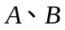为两个事件，且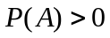，称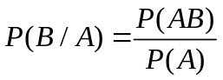为在事件发生的条件下，事件发生的条件概率.

概念的几点说明:
(1)读法：把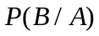读作发生的条件下的概率；

(2)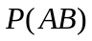表示同时发生的概率，有时也叫的联合概率，也记作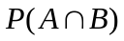；
比如：①事件：投掷一次骰子得到是偶数点
事件：投掷一次骰子得到点数大于
则表示什么？
②连续不放回的抽取两张扑克牌，事件：第一次抽到的是
事件：第二次抽到的是
则表示什么？
③事件：一只小狗能活到岁
事件：一只小狗能活到岁
则表示什么？

(3)课本对概念的处理方法叫缩小基本事件空间：若事件已发生，则为使也发生，试验结果必须是既在中又在中的样本点，即此点必属于。在这种观点下，原来的基本事件全体缩小为已知的条件事件，原来的事件缩小为
（如下图所示）；
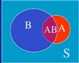

(4)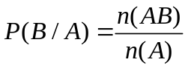是以古典概率为前提推导的，不适用于其他概率模型，但思想可以推广，比如几何概型；

(5)变形公式：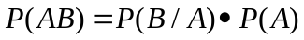，

(6)注意条件概率和积事件概率的区别与判断
本质的区别在于它们的基本事件空间一个是，一个是；条件概率中有一种主从关系。我们可以从题干中表述方法“在…条件下”“已知”“如果”等字眼来直观判断是否是条件概率.

3、条件概率的性质：
(1)非负性：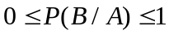
(2)可列可加性：若和是两个互斥事件，则
可推广到个的情形：若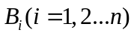是两两互斥事件，则
(3)规范性：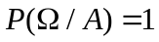，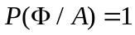

4、计算条件概率的两种方法
缩小基本事件空间法：在发生的条件下，原来的样本空间缩小为，然后在中，直接计算发生的概率；
定义法：在基本事件空间中，计算和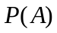，由定义计算

四、例题选讲
例1、连续抛掷两次硬币
(1)写出实验结果的基本事件空间
(2)求事件:两次都正面朝上的概率
(3)求事件:至少有一次正面朝上的概率
(4)用两种方法求在事件的条件下事件发生的概率

例2、在道题中有道理科题和道文科题. 如果不放回地依次抽取道题，求：
(1) 第次抽到理科题的概率；
(2) 第次和第次都抽到理科题的概率；
(3) 在第次抽到理科题的条件下，第次抽到理科题的概率.

口答：某渔翁计划在五一黄金周的前天（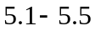）中天去打鱼天去晒网.现做好了大小形状颜色完全相同的张打鱼牌和张晒网牌，将它们放在暗箱中并搅拌均匀.他规定:每天从中抽取一张牌,看完后不放回;抽到哪类牌就干哪类事.已知该渔翁在月日打了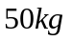的鱼，求他月日又去打鱼的概率.

例3、一张储蓄卡的密码共有位数，每位数字都可从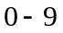中任选一个.某人在银行自动提款机上取钱，忘记了密码的最后一位数字. 求
(1)任意按最后一位数字，不超过次就按对的概率；
(2)如果他记得密码的最后一位是偶数，不超过次就按对的概率.

例4、某种动物由出生算起活到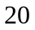岁的概率为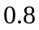，活到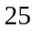岁的概率为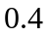，现有一个岁的该动物，问它能活到岁的概率是多少？

例5、假设人群中有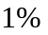的人罹患乙肝，而其他人是健康的，以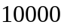人为抽样检查对象，其中如果检查结果为阳性，表示患有乙肝，如果检查结果为阴性，表示没有患病。医院在检查时会出现极少数的误差（我们可以理解），已知将健康人检查结果为阳性的占（称为假阳性），将乙肝患者检查为阴性的占（称为假阴性），求检查结果为阳性，其实没有患病的概率？

五、小结:知识方法思想
1、条件概率的案例背景、概念理解、性质及注意点
2、条件概率的两种基本求法,解决日常生活中的实际问题
3、类比、归纳、推理的思想

六、课堂练习及作业
课本P54 作业：《名师经典》P42

